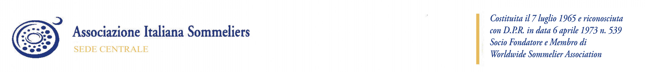

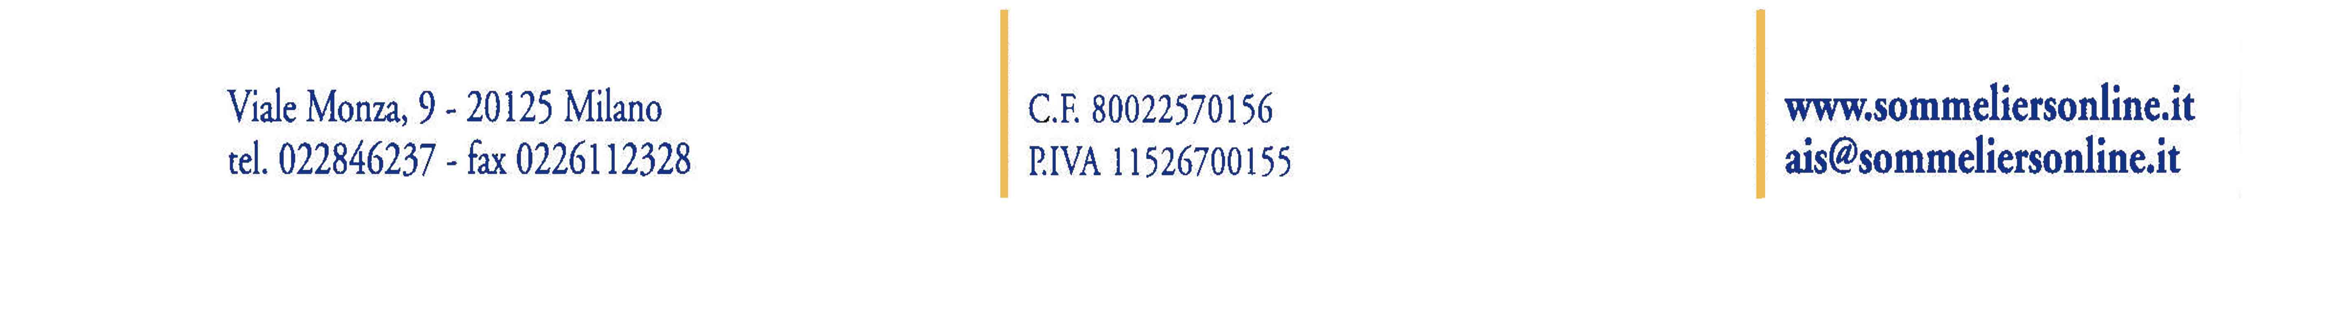

ESAME per DEGUSTATORE UFFICIALE

Il Candidato deve presentarsi in divisa al Corso e all'esame di abilitazione.

Fase scritta dell'esame - Compilazione di un questionario composto da 60 domande a risposta chiusa (30 V/F e 30 con risposta a scelta multipla ) e 30 a risposta aperta.

Il candidato verrà valutato in base a

conoscenza della viticoltura/enologia in funzione, in particolare, della tecnica, dei principi e della terminologia della degustazione.

Fase orale dell'esame - Degustazione di un vino davanti a un Commissario
Il candidato sarà valutato in base a
- capacità di degustare e descrivere un vino con la terminologia AIS
- capacità di valutare la qualità del vino (punteggio indicativo attribuito al vino)
- disinvoltura, sicurezza e precisione evidenziate durante la degustazione.

